Обобщающий урок в 11 классе по теме «Гидролиз солей»

Знания – это инструменты, их надо применять,
искать условия и границы применимости,
преобразовывать, расширять и дополнять,
находить новые связи и соотношения.

Ключевые слова: познавательная деятельность, методический прием, деятельностный подход в обучении.
Цель урока: обобщение, систематизация и коррекция знаний по теме «Гидролиз солей»
Задачи урока:
1)усиление теоретической основы темы «Гидролиз солей»;
2) развитие умений учащихся составлять ионные уравнения гидролиза, определять среду раствора, устанавливать факт образования кислых или основных солей, составлять уравнения взаимодействия металлов с растворами гидролизующихся солей, составлять уравнения необратимого гидролиза солей и бинарных соединений;
3)формирование умения выбирать нужную информацию из предложенного материала: опорных конспектов, справочного материала, схем-подсказок, микролекции, рабочей тетради;
4)формирование коммуникативных компетенций: умения работать в группе, искать и находить компромиссы, доводить начатое дело до конца и давать самооценку деятельности.

Ход урока

1этап
Консультация «Тридцать вопросов учителю» предполагает определение уровня усвоения материала учащимися и быстрое выявление пробелов в знаниях.
Класс делится на группы (по 5-6 человек). Этим группам предлагается за 5-7 минут (в цейтноте) составить и записать по тридцать вопросов учителю относящихся к данной теме (на самом деле неважно, сколько вопросов в действительности написано каждой командой, главное, они отражают реальное актуальное состояние знаний по изученной теме). В каждой команде выбирается спикер, который и будет говорить от всей команды. После того, как выделенное время пройдет, устраивается нечто, похожее на эстафету. Первая команда задает свой первый вопрос. Спикер второй команды отвечает, члены команды ему могут помочь. Я говорю: «От себя добавлю (замечу)… - и даю консультацию по данному вопросу, расширяя его, выстраивая систему. Остальным командам предлагается зачеркнуть в своих списках номер вопроса, который обсуждался, во избежание повторения. Теперь спикер второй команды задает вопрос, отвечает спикер третьей команды. Я «добавляю от себя». Так удается пройти несколько командных кругов и работа переходит в стадию, когда на вопросы отвечает только учитель, добиваясь целей системного усвоения теоретического материала.

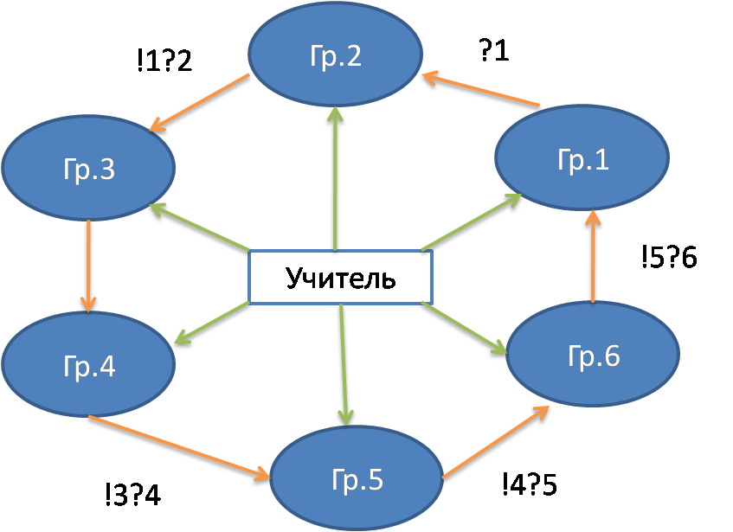

(Предполагаемые вопросы команд связаны с понятиями: гидролиз солей, типы солей, индикаторы, рН раствора, сильные кислоты и сильные основания, степень гидролиза, условия смещения равновесия…).
Учитель:
1. При выполнении следующих заданий, если вы не знаете, почему выбран тот или иной ответ или испытываете затруднения при выполнении задания, на рабочем листе у каждого маркером выделена полоса красным цветом для занесения номеров трудных заданий.
2. Спикер может получить подсказку у учителя и помочь всем ребятам из группы.
3. Для получения информации можно использовать опорные конспекты, справочный материал, схемы- подсказки, микролекции, рабочую тетрадь.
Поддержка мотивационного фона, пожелание успеха перед работой и напоминание слов Б.Шоу: «Единственный путь, ведущий к знанию, - это деятельность».

2 этап
Графический диктант (индивидуальная работа, самоконтроль). Какие утверждения верны: если вы согласны - ответ, если нет - ответ__.
1) гидролиз – это реакции обмена между некоторыми солями и водой;
2) гидролизу не подвергается соль, образованная слабым основанием и слабой кислотой;
3) на смещение равновесия давление не влияет;
4) вода взаимодействует со слабым ионом;
5) в синий цвет лакмус окрашивается в кислой среде;
6) рН в щелочной среде больше 7:
7) вода взаимодействует со слабым ионом;
8) гидролиз солей представляет собой реакцию, обратную реакции нейтрализации.
Ответ: ____, ключ для проверки: ${}^{\text{___}}$$∪^{\text{___}}∪$

3 этап
Работа с терминами. Заполните пробелы словами (работа в парах):
9) лакмус, фенолфталеин и метилоранж – это __________.
10) среда соли, гидролизующейся по катиону, __________.
11) среда соли, гидролизующейся по аниону, ___________.
12) среда соли, гидролизующейся и по катиону, и по аниону, _________.
13) отношение количества гидролизованных ионов соли к общему количеству вещества подобных ионов - это __________.
14) необратимому гидролизу подвергается соль_________электролита.
Ответ:
9 | 10 | 11 | 12 | 13 | 14
индикаторы | кислая | Щелочная | нейтральная | Степень  гидролиза | слабого

4 этап
Составление уравнений гидролиза (работа у доски):
15). Лакмус в водном растворе хлорида железа (III) окрашивается в _______ цвет, так как происходит реакция, уравнение которой ______________.
Ответ: FeCl${}_{3}$+ H${}_{2}$O$→$FeOHCl${}_{2}$+ HCl лакмус красный
16) Лакмус в водном растворе сульфида натрия окрашивается в _______ цвет, так как происходит реакция, уравнение которой ______________.
Ответ:Na${}_{2}$S + H${}_{2}$O$→$NaHS + NaOH лакмус синий
17) Составьте уравнение гидролиза соли, образованной слабым основанием и слабой кислотой, (NH₄)₂SO_{3______________.}
Ответ: (NH${}_{4}$)${}_{2}$SO${}_{3}$ +H${}_{2}$O$→$NH${}_{4}$OH + NH${}_{4}$HSO${}_{3}$
18). Составьте уравнения реакций гидролиза, протекающих при внесении порошка алюминия в раствор фосфата натрия:
Ответ: Na${}_{3}$PO+ H${}_{2}$O$→$Na${}_{2}$HPO${}_{4}$+ NaOH
2NaOH +2Al + 6H${}_{2}$O$→$2Na[Al(OH)${}_{4}$]+3H${}_{2}$
2Na${}_{3}$PO${}_{4}$+8H${}_{2}$O +2Al$→$2Na${}_{2}$HPO${}_{4}$+2 Na[Al(OH)${}_{4}$]+3H${}_{2}$
19). Составьте уравнение реакции (необратимый гидролиз), происходящей при смешении водных растворов карбоната натрия и хлорида алюминия. Коэффициент перед формулой образующегося в результате этой реакции осадка равен __ .
Ответ: 2
2AlCl${}_{3}$+ 3Na${}_{2}$CO${}_{3}$+ 3H${}_{2}$O$→$2Al(OH)${}_{3}$$↓$+ 3CO${}_{2}$+6NaCl
20) Закончите уравнения реакций
Mg${}_{3}$P${}_{2}$+ H${}_{2}$O$→$
PCl${}_{5}$+ H${}_{2}$O$→$
Ответ: Mg${}_{3}$P${}_{2}$+ 6H${}_{2}$O$→$2PH${}_{3}$$↑$+ 3Mg(OH)${}_{2}$
PCl${}_{5}$+ H${}_{2}$O$→$H${}_{3}$PO${}_{4}$+ HCl

5 этап
Выполнение тестов (работа в группах):
Напоминаю алгоритм действий при работе с тестами:
а) выполнение;
б) проверка;
в) поиск доказательств правильности ответов.
21) В водном растворе гидролизу подвергается:
А) Карбонат кальция
Б) Сульфат натрия
В) Карбонат аммония
Ответ: В
22). Необратимому гидролизу подвергается соль
А) Al₂(SO₄)₃
Б) Fe₂(СO₃)₃
В) Al₂(NO₃) ₃
Ответ: Б
23). В синий цвет лакмус окрашивается в водном растворе:
А) Хлорида натрия
Б) Хлорида алюминия
В) Сульфата меди (II)
Ответ: А
24).В водном растворе карбоната натрия лакмус, метилоранж и фенолфталеин имеют окраску соответственно…
А) синюю, желтую, малиновую
Б) синюю, красную, малиновую
В) красную, желтую, бесцветную
Ответ: А
25). Лакмусом можно различить растворы всех солей набора:
А) СrCl${}_{3}$ , CaCl${}_{2}$, NaClO
Б) K${}_{2}$S, Na${}_{2}$CO${}_{3}$, Rb${}_{2}$CO${}_{3}$
В) KClO${}_{4}$ , KNO${}_{3}$ , K${}_{3}$PO
Ответ: А
26). В красный цвет лакмус окрашивается в водном растворе:
А) сульфида натрия
Б) сульфата цинка (II)
В) фосфата калия
Ответ: Б
27). Водные растворы хлорида натрия, нитрата аммония и сульфида калия характеризуются соответственно следующими значениями рН:
А) 7,>7,<7
Б) >7,7,<7
В) 7,<7,>7
Ответ: В
28). Ряд солей, гидролизующихся соответственно только по катиону, только по аниону, и по катиону, и по аниону, - это
А) K₂CO₃, CH₃COONH₄, FeCl₃
Б) (NH₄)₂SO₄, NaBr, (NH₄)₂CO₃
В) CuCl₂, CH₃COONa, NH₄CN
Ответ: В
29). На смещение равновесия гидролиза соли не влияет:
А) температура
Б) давление
В) концентрация раствора
Г) наличие одноимённого иона
Ответ: Б
30). Гидролиз можно усилить, если…
А) охладить раствор
Б) связать один из продуктов гидролиза
В) разбавить раствор
Г) увеличить концентрацию соли в растворе
Д) нагреть раствор
Ответ: Б, В, Д
31). Гидролиз можно подавить, если…
А) нагреть раствор
Б) ввести в раствор один из продуктов гидролиза
В) охладить раствор
Г) разбавить раствор
Д) связать один из продуктов гидролиза
Ответ: Б, В
32). Гидролиз соли FeCl₃ усилит добавление…
А) НCI
Б) NaOH
В) ZnCl₂
Г) H₂O
Д) Zn
Ответ: Б, Г, Д
33). Подавить гидролиз водного раствора сульфида калия можно, если…
А) охладить раствор
Б) разбавить раствор
В) добавить Na₂S
Г) добавить НСI
Д) увеличить концентрацию соли К₂S
Е) нагреть раствор
Ответ: А, Д
34).Установите соответствие:
Окраска лакмуса Формула соли
А) фиолетовая 1) Na${}_{3}$PO${}_{4}$
Б) красная 2) KCI
В) синяя 3) Cu (NO${}_{3}$)${}_{2}$
Ответ: 2,3,1
35).Установите соответствие:
Формула соли Среда раствора
А) K₂SO₄ 1) щелочная
Б) K₂CO₃ 2) кислотная
В) Al₂(SO₄)₃ 3) нейтральная
Ответ: 3,1,2
36).Установите соответствие:
Среда раствора Значение pH
А) Кислотная 1) pH = 7
Б) Нейтральная 2) pH > 7
В) Щелочная 3) pH < 7
Ответ: 3,1, 2
37). Составьте краткие ионные уравнения гидролиза:
А) Sn²⁺ + HOH $→$
Б) PO${}_{4}^{3−}$ + HOH$→$
В) CrOH²⁺ + HOH $→$
Ответ: А) Sn²⁺ + HOH $→$ SnOH⁺ + H⁺
Б) PO${}_{4}^{3−}$ + HOH $→$HPO${}_{4}^{2−}$ + OH${}^{−}$
Г)CrOH²⁺ + HOH $→$ Cr(OH)${}_{2}^{+}$ + H⁺
38). В раствор массой 801г с массовой долей хлорида алюминия 20% поместили избыток алюминия (н.у.). Учитывайте, что гидролиз идёт по первой ступени. Объем выделившегося газа_____________
^{Ответ: 20,16 л}
^{4AlCl}${}_{3}$^{+ 6H}${}_{2}$^{O +2Al}$→$^{6AlOHCl}${}_{2}$^{+ 3H}${}_{2}$
Рефлексия
Что понравилось на уроке, а что нет? Как я усвоил материал:
1) Получил прочные знания.
2) Усвоил учебный материал частично.
3) Мало что понял, нужно поработать еще.

Анализ
Временные рамки урок ограничены, а т.к. информации для осмысления в этой теме очень много, урок проведен сдвоенный. Работали все дружно, консультация проведена в живом общении и даже весело, так как страх показаться неумным и быть наказанным низкими баллами снят. Ребята получили ответы на вопросы, которые были непонятными, понравилось работать в группах, где могут помочь, при выполнении тестов нет страха быть вызванным к доске.
Сложно осуществлять на уроке индивидуальный подход из-за разноуровневой подготовки выпускников, но, как учитель, я стараюсь отойти от роли опекуна, для которого ученики – это дети, нуждающиеся в наставлении, и от роли генерала, когда ученики являются послушными исполнителями, а, как менеджер, ориентирована развить ученика, обучить его управлять собой. Поэтому работа даже самых слабых учеников в собственном режиме и по собственному выбору, попытка самостоятельно «переварить» предложенный вспомогательный материал порадовала.
Трудными оказались уравнения взаимодействия металлов с растворами гидролизующихся солей и уравнения необратимого (полного) гидролиза. Но главное достигнуто – это мотивация учащихся к дальнейшей отработке темы в контексте подготовки к ЕГЭ. Многие «вооружились» полной подборкой заданий по этой теме, а также опорными конспектами для отработки темы дома, индивидуально.

